Załącznik nr 1 do formularza ofertowego
Lp. | Zdjęcie | Nazwa | Opis | Ilość sztuk | Cena brutto 1 sztuka | Wartość brutto za całość
 | 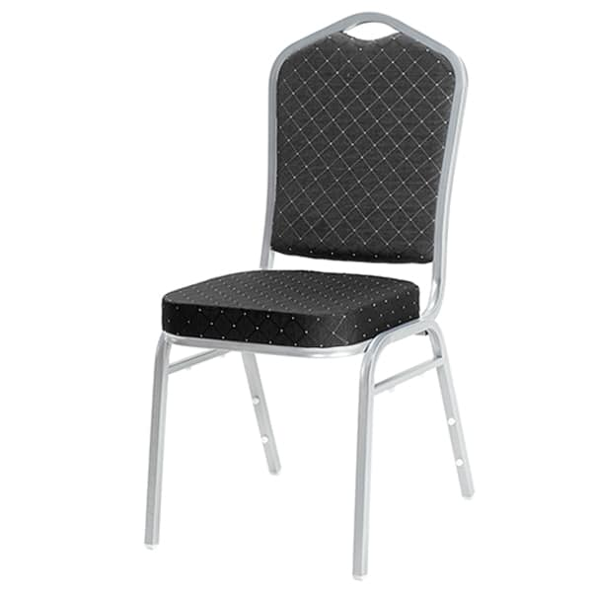 | Krzesło | Kolor tapicerki: czarny w białe kropki  Cechy ramy :wymiar 25 x 25 x 1,2 mm, kolor srebrny, dodatkowo spawana pod siedziskiem, malowana proszkowo, wykonana ze stali, rama prosta  Siedzisko: pianka poliuretanowa 5cm  Wymiary krzesła: wysokość oparcia 92 cm, wysokość siedziska 47 cm, siedzisko 40×40 cm, gwarancja: 3 lata | 120 szt.
 | 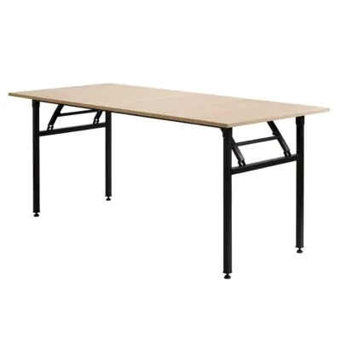 | Stół bankietowy | Wymiary:  Stelaż: 160 × 60 cm H, grubość stali 1,2 mm  profil: 30 × 30 mm, Blat: 200 × 100cm, grubość blatu 18 mm, wysokość całkowita: 75/76cm (możliwość niewielkiej regulacji)  Blat:  Kolor dąb, płyta wiórowa pokryta laminatem.  Stelaż: Kolor czarny malowany proszkowo,  wykonany ze stali wkręcane nóżki z tworzywa sztucznego – możliwość niwelacji nierówności podłoża, stelaż składany. | 30 szt.
Transport brutto do punktu za całość
Kwota brutto za całość z dostawą (zakup stołów i krzeseł z dostawą do wsi Tereszewo)

